榆银智能贷款项目贷款产品
详细设计说明书

文件变更记录
*A - 增加 M - 修订 D - 删除
版本号 | 日期 | 变更类型  （A*M*D） |  | 编写 | 审核 | 批准 | 变更摘要
V1.0 | 2020-11-10 | A | 孙毅 |  | 郑浩 | 吕会军 | 创建

目 录
修订记录 2
目 录 3
1. 简介 5
1.1. 目的和范围 5
1.2. 参考资料 5
2. 概述 5
2.1. 建设背景 5
2.2. 业务总体目标 5
3. 功能设计 6
3.1. 白名单信息录入设计 6
3.1.1. 程序描述 6
3.1.2. 性能 6
3.1.3. 设计 6
3.1.4. 界面设计 7
3.1.5. 接口设计 7
3.2. 注册登录设计 8
3.2.1. 程序描述 8
3.2.2. 性能 8
3.2.3. 设计 8
3.2.4. 界面设计 9
3.2.5. 接口设计 11
3.3. 贷款申请设计 11
3.3.1. 程序描述 11
3.3.2. 性能 11
3.3.3. 设计 11
3.3.4. 界面设计 12
3.3.5. 接口设计 13
3.4. 合同签订设计 17
3.4.1. 程序描述 17
3.4.2. 性能 17
3.4.3. 设计 17
3.4.4. 界面设计 18
3.4.5. 接口设计 19
3.5. 我要用款 20
3.5.1. 程序描述 20
3.5.2. 性能 20
3.5.3. 设计 20
3.5.4. 界面设计 20
3.5.5. 接口设计 22
3.6. 贷款还款 23
3.6.1. 程序描述 23
3.6.2. 性能 23
3.6.3. 设计 23
3.6.4. 界面设计 24
3.6.5. 接口设计 26

简介

目的和范围
编写本文档的目的是进一步详细描述业务及功能需求，为设项目周期其他阶段提供需求基准。
适用范围为北京和顺恒通科技有限公司、相关村镇银行业务部和软件开发人员。

参考资料
榆银村镇银行提供的榆银智能贷款说明

概述

建设背景
在当前政策鼓励线上贷款的大环境下，具有时效性的线上贷款业务成为信托、银行等机构关注的重点，金融机构在结合自身优势合理进行布局和风控，可以在带来较高回报的同时破解贷款难、贷款慢的问题。

业务总体目标
实现白名单贷款产品线上申请、审批及贷后全生命周期流程。

系统基础环境
建议运行环境如下：
CPU：Intel 双核, 且单核 2.1Ghz 以上
内存：512GB 以上
硬盘：1TB以上

设计方案选择
本项目根据客户实际情况及项目团队成员技术情况，选择MysqL作为本项目的数据存储系统，具体选择过程请见《DAR报告》。

功能设计

白名单信息录入设计

程序描述
信贷系统新增白名单新增功能，支持新增白名单人员信息，也支持批量导入。

性能
界面友好，操作简单。

设计
模块名称：贷款白名单模块
输入:  客户名称，客户证件类型，证件号码等信息 | 处理: 将白名单数据更新到数据中。 |  | 输出:  提示信息
数据表:
bus_write_name_info
loan_actv_acct
loan_chk_tab

界面设计
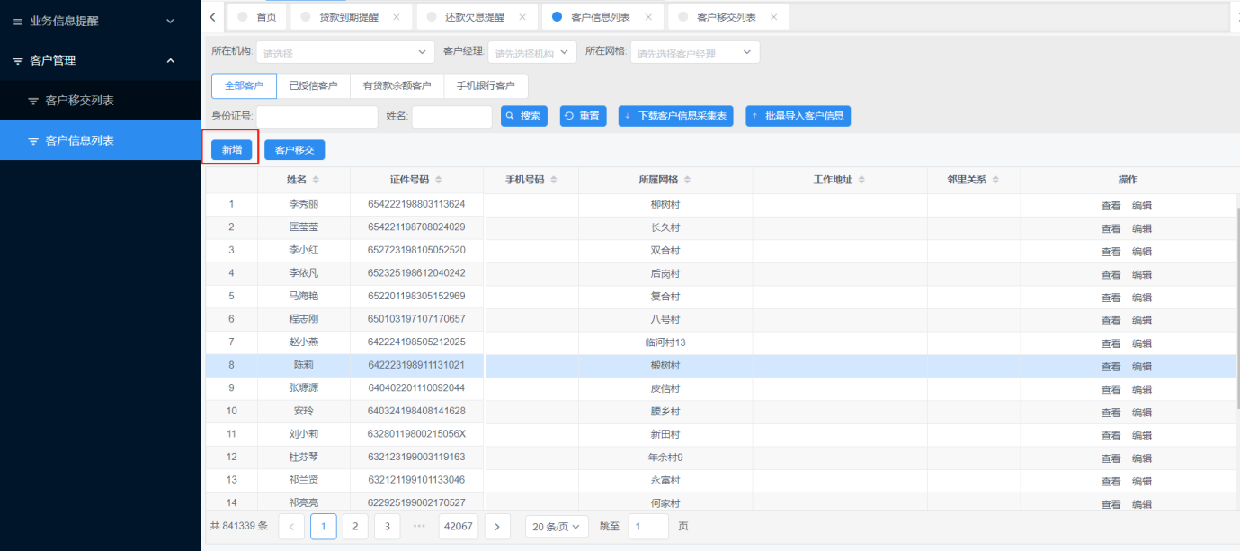
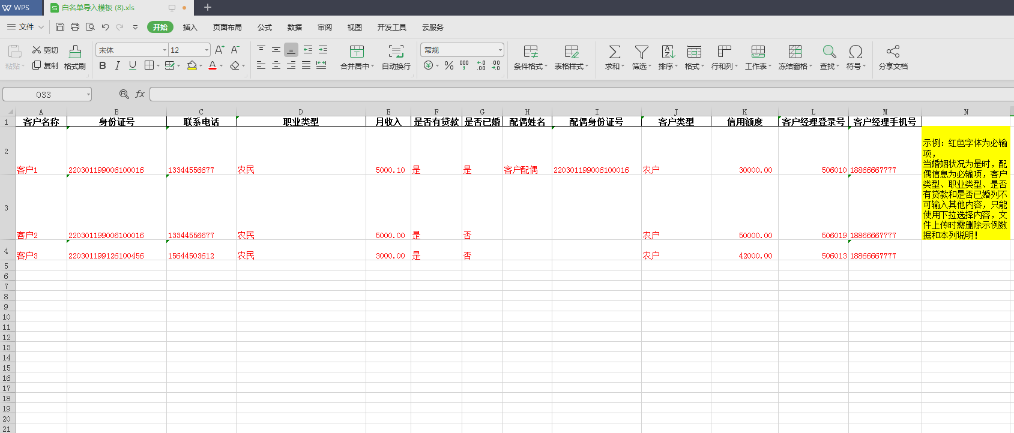

接口设计
上传接口信息：
序号 | 要素名称 | 必输 | 缺省 | 数据类型 | 长度 | 对齐方式 | 说明/限制
01 | 客户名称 | 必输 |  | 输入框 |  | 左对齐
02 | 客户证件类型 | 必输 |  | 选择框 |  | 左对齐
03 | 证件号码 | 必输 |  | 选择框 |  | 左对齐
04 | 联系电话 | 必输 |  | 输入框 |  | 左对齐
05 | 月收入 | 必输 |  | 输入框 |  | 左对齐
06 | 授信额度 | 必输 |  | 输入框 |  | 左对齐
07 | 户经理名称 | 选输 |  | 输入框 |  | 左对齐
08 | 客户经理编号 | 选输 |  | 输入框 |  | 左对齐
09 | 客户经理联系电话 | 选输 |  | 输入框 |  | 左对齐
下传接口信息：
无。

注册登录设计

程序描述
客户通过手机银行APP或微信小程序的“榆银智能贷款”线上贷款功能处进行注册登录，注册时校验是否为本人申请。

性能
界面友好，操作简单。

设计
模块名称：贷款白名单模块
输入:  客户名称，客户证件类型，证件号码等信息 | 处理: 客户选择贷款-榆银智能贷款”贷款申请-签署征信查询授权书-进行四要素认证-系统自动调用三方征信数据、黑/灰名单等信息-进行评分-验证成功。 |  | 输出:  提示信息
数据表:
bus_loan_context_info
core_loan_result
bus_repayment_detail

界面设计
进入贷款界面设计
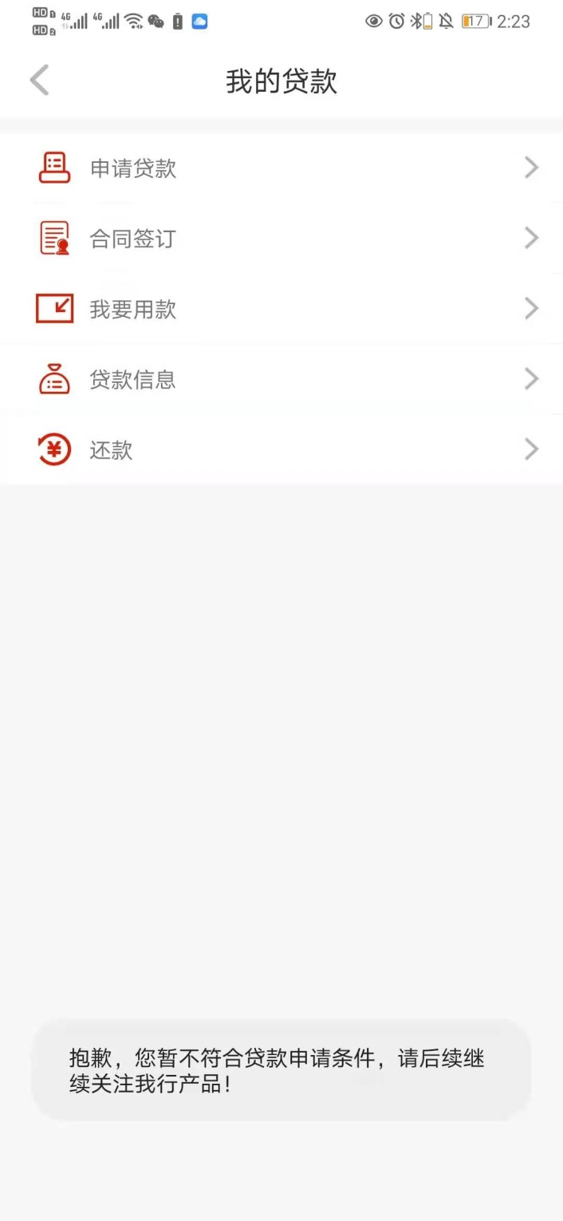
签署授权书界面：
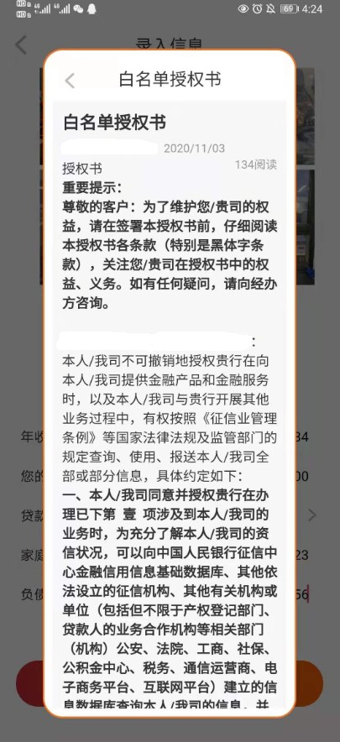
个人信息校验界面：
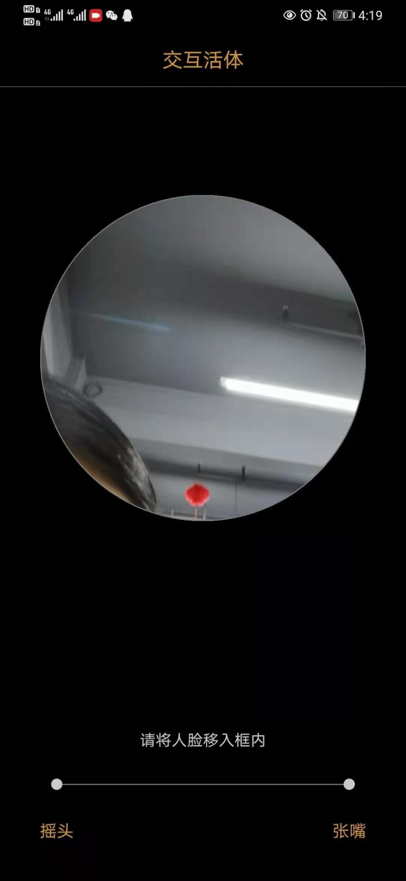

接口设计
无

贷款申请设计

程序描述
准入验证成功后，点击贷款申请按钮，填写基本信息及申请信息后贷款业务申请完毕，手机银行打开合同签订页面。

性能
界面友好，操作简单。

设计
模块名称：贷款白名单模块
输入:  客户姓名，证件信息，公司信息，配偶信息等 | 处理: 填写贷款申请信息-确认信息-核查身份信息-签字确认-完成。 |  | 输出:  提示信息
数据表:
bs_accounting_info
credit_pay_loan_info
credit_repaying_detail

。

界面设计
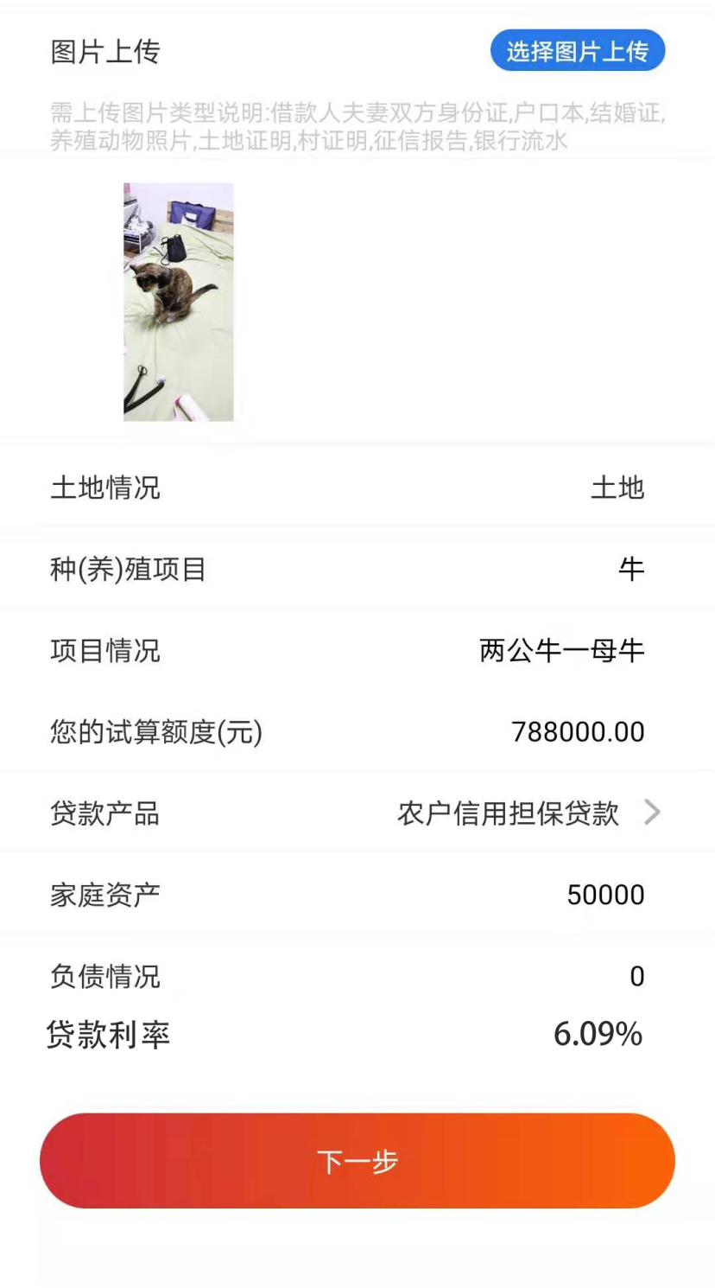

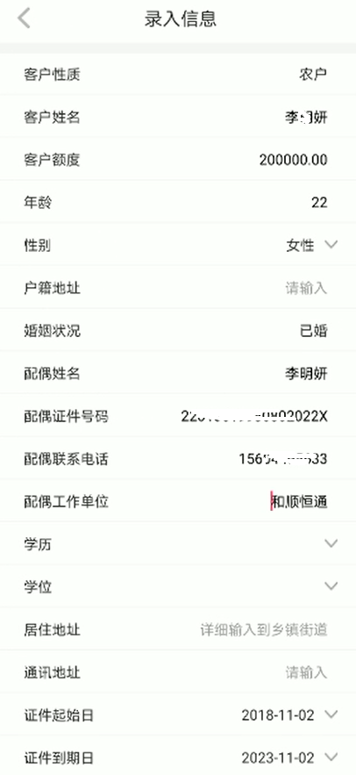

接口设计
上传接口设计：
输入：
序号 | 要素名称 | 必输 | 缺省 | 数据类型 | 长度 | 对齐方式 | 说明/限制
01 | 客户性质 | 反显 |  | 选择框 |  | 左对齐 | 客户性质根据白名单客户性质反显不允许修改
02 | 户籍地址 | 必输 |  | 输入框 |  | 左对齐
03 | 婚姻状况 | 必输 |  | 选择框 |  | 左对齐 | 反显ECIF客户信息可修改。  下拉列表内容：未婚、已婚、离异、丧偶、复婚、再婚
04 | 配偶姓名 | 必输 |  | 输入框 |  | 左对齐 | 反显ECIF客户信息可修改。  当婚姻状况为已婚、复婚、再婚时必输，其他隐藏不需输入
05 | 配偶证件号码 | 必输 |  | 输入框 |  | 左对齐 | 反显ECIF客户信息可修改。  当婚姻状况为已婚、复婚、再婚时必输，其他隐藏不需输入
06 | 配偶联系电话 | 必输 |  | 输入框 |  | 左对齐 | 当婚姻状况为已婚、复婚、再婚时必输，其他隐藏不需输入。校验是否手机号
07 | 配偶工作单位 | 必输 |  | 输入框 |  | 左对齐 | 当婚姻状况为已婚、复婚、再婚时必输，其他隐藏不需输入
08 | 学历 | 必输 |  | 选择框 |  | 左对齐 | 反显ECIF客户信息可修改。  下拉框内容：研究生，本科，大专、中专、职高、技校，高中，初中，小学，其他，未知
09 | 学位 | 必输 |  | 选择框 |  | 左对齐 | 反显ECIF客户信息可修改。  下拉框内容：名誉博士，博士，硕士，学士，未知，无
10 | 居住地址 | 必输 |  | 输入框 |  | 左对齐 | 反显ECIF客户信息可修改。
11 | 通讯地址 | 必输 |  | 输入框 |  | 左对齐 | 反显ECIF客户信息可修改。
12 | 证件起始日 | 必输 |  | 选择框 |  | 左对齐 | 日期选择框
13 | 证件到期日 | 必输 |  | 选择框 |  | 左对齐 | 日期选择框
14 | 就业情况 | 必输 |  | 选择框 |  | 左对齐 | 反显ECIF客户信息可修改。  下拉框内容：国家公务员 ，专业技术人员，职员，企业管理人员，工人，农民，学生，现役军人，自由职业者 ，个体经营者，无业人员 ，退（离）休人员，其他，未知
15 | 单位名称 | 根据就业情况判断 |  | 输入框 |  | 左对齐 | 若“就业状况”为“国家公务员”、“专业技术人员”、“职员”、“企业管理人员”、“工人”或“在职”时，该字段必输，若为其他则不必输
16 | 单位性质 | 根据就业情况判断 |  | 选择框 |  | 左对齐 | 若“就业状况”为“国家公务员”、“专业技术人员”、“职员”、“企业管理人员”、“工人”或“在职”时，该字段必输，若为其他则不必输。下拉框内容：机关、事业单位，国有企业，外资企业 ，个体、私营企业，其他
17 | 单位所属行业 | 根据就业情况判断 |  | 选择框 |  | 左对齐 | 若“就业状况”为“国家公务员”、“专业技术人员”、“职员”、“企业管理人员”、“工人”或“在职”时，该字段必输，若为其他则不必输。具体下拉框内容：A-农、林、牧、渔业 B-采矿业 C-制造业 D-电力、热力、燃气及水生产和供应业 E-建筑业 F-批发和零售业 G-交通运输仓储和邮储业 H-住宿和餐饮业 I-信息传输、软件和信息技术服务J-金融业 K-房地产业 L-租赁和商务服务业 M-科学研究和技术服务业 N-水利、环境和公共设施管理业 O-居民服务、修理和其他服务业 P-教育 Q-卫生和社会工作 R-文化、体育和娱乐业 S-公共管理、社会保障和社会组织 T-国际组织、9-未知
18 | 单位详细地址 | 根据就业情况判断 |  | 输入框 |  | 左对齐 | 若“就业状况”为“国家公务员”、“专业技术人员”、“职员”、“企业管理人员”、“工人”或“在职”时，该字段必输，若为其他则不必输。
19 | 单位所在地邮编 | 根据就业情况判断 |  | 输入框 |  | 左对齐 | 若“就业状况”为“国家公务员”、“专业技术人员”、“职员”、“企业管理人员”、“工人”或“在职”时，该字段必输，若为其他则不必输。
20 | 单位所在地行政区划 | 根据就业情况判断 |  | 输入框 |  | 左对齐 | 若“就业状况”为“国家公务员”、“专业技术人员”、“职员”、“企业管理人员”、“工人”或“在职”时，该字段必输，若为其他则不必输。
21 | 单位电话 | 根据就业情况判断 |  | 输入框 |  | 左对齐 | 若“就业状况”为“国家公务员”、“专业技术人员”、“职员”、“企业管理人员”、“工人”或“在职”时，该字段必输，若为其他则不必输。
22 | 职业 | 根据就业情况判断 |  | 选择框 |  | 左对齐 | 若“就业状况”为“国家公务员”、“专业技术人员”、“职员”、“企业管理人员”、“工人”或“在职”时，该字段必输，若为其他则不必输。  选择框内容：国家机关、群组织、企业、事业单位负责人；专业技术人员；办事人员和有关人员；商业、服务业人员；农、林、牧、渔、水利业生产人员；生产、运输设备操作人员及有关人员 ；军人；不便分类的其他从业人员；未知
23 | 职务 | 根据就业情况判断 |  | 选择框 |  | 左对齐 | 若“就业状况”为“国家公务员”、“专业技术人员”、“职员”、“企业管理人员”、“工人”或“在职”时，该字段必输，若为其他则不必输。  选择框内容：高级领导；中级领导；一般员工；未知
24 | 本单位工作起始年份 | 根据就业情况判断 |  | 选择框 |  | 左对齐 | 若“就业状况”为“国家公务员”、“专业技术人员”、“职员”、“企业管理人员”、“工人”或“在职”时，该字段必输，若为其他则不必输。  日期选择框，选择年份
25 | 土地情况 | 必输 |  | 输入框 |  | 左对齐 | 当客户性质为农户时必输，其他客户性质隐藏
26 | 种（养）殖项目 | 必输 |  | 输入框 |  | 左对齐 | 当客户性质为农户时必输，其他客户性质隐藏
27 | 项目情况 | 选输 |  | 输入框 |  | 左对齐 | 当客户性质为农户时选输，其他客户性质隐藏
28 | 个体工商户营业执照照片 | 必输 |  | 链接框 |  | 左对齐 | 点击上传按钮可在相册中选择图片上传。当客户性质为个体工商户时必输，其他客户性质隐藏
29 | 年收入 | 必输 |  | 输入框 |  | 左对齐 | 当客户性质为个体工商户、财政开资人员、再就业人员时必输，其他客户性质隐藏
30 | 贷款产品 | 必输 |  | 选择框 |  | 左对齐 | 客户性质不同，贷款产品列表显示的产品不同。客户性质为农户时，产品列表榆农快贷；客户性质为个体工商户时，产品列表为榆微快贷、榆商快贷；客户性质为财政开资人员，产品列表为榆快园丁贷、榆快天使贷、榆快金领贷、榆快公仆贷；客户性质为非农人员，产品列表为榆快家乡贷、榆快安心贷。

下传接口设计：
序号 | 要素名称 | 必输 | 缺省 | 数据类型 | 长度 | 对齐方式 | 说明/限制
01 | 您的信用额度（元） | 反显 | 空 | 字符型 |  | 左对齐 | 信贷系统返回
02 | 贷款利率 | 反显 | 空 | 字符型 |  | 左对齐 | 风控系统返回

合同签订设计

程序描述
客户通过该交易，对电子合同进行签订，签订成功后才能进行放款操作。

性能
界面友好，操作简单。

设计
模块名称：贷款白名单模块
输入:  客户姓名，证件信息，贷款金额，借据信息等 | 处理: 业务申请-合同签订-填写合同内容-签字确认-自动审批-完成。 |  | 输出:  提示信息
数据表:
bs_accounting_info
credit_pay_loan_info
credit_repaying_detail

界面设计
申请信息界面设计：
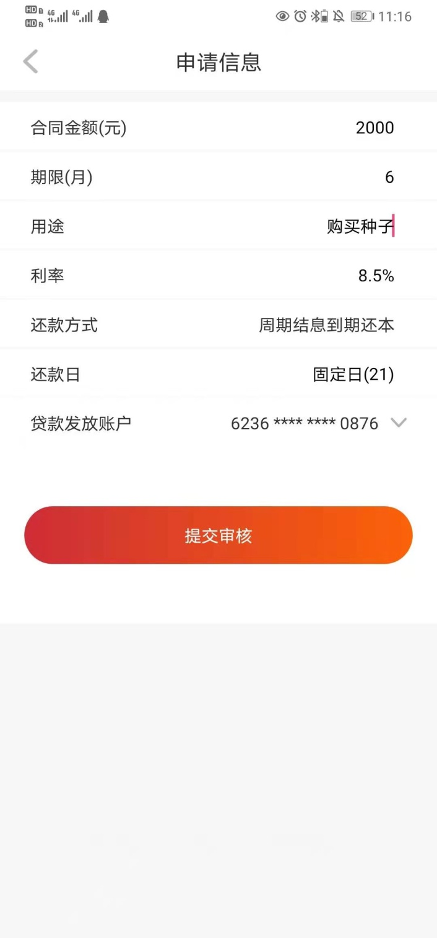
签字界面设计：

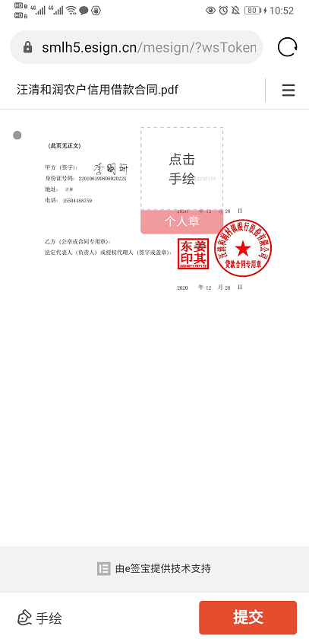

接口设计
上传接口设计：
序号 | 要素名称 | 必输 | 缺省 | 数据类型 | 长度 | 对齐方式 | 说明/限制
01 | 贷款金额 | 必输 |  | 输入框 |  | 左对齐 | 金额不能大于信用额度
02 | 期限（月） | 必输 |  | 输入框 |  | 左对齐
03 | 用途 | 必输 |  | 输入框 |  | 左对齐 | 反显
04 | 利率 | 必输 |  | 文本框 |  | 左对齐 | 系统反显
05 | 还款方式 | 必输 |  | 选择框 |  | 左对齐 | 内容：利随本清，等额本息，等额本金,随借随还
06 | 还款日 | 必输 |  | 选择框 |  | 左对齐 | 1日到31日
07 | 贷款发放账户 | 必输 |  | 文本框 |  | 左对齐 | 显示为本人本行开立的账户

我要用款

程序描述
放款操作，根据客户申请的贷款信息，进行校验，然后放款到客户签约的结算账户中。

性能
界面友好，操作简单。

设计
模块名称：贷款白名单模块
输入:  客户姓名，证件信息，贷款金额，借据信息等 | 处理: 放款界面-查询额度-校验客户信息-放款-完成。 |  | 输出:  提示信息
数据表:
core_loan_result_lyrt
credit_daily_provision
credit_repayingl

界面设计
进入界面设计：
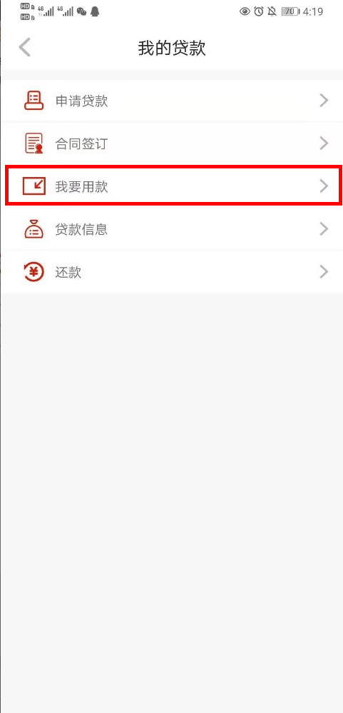
查询信息界面设计：
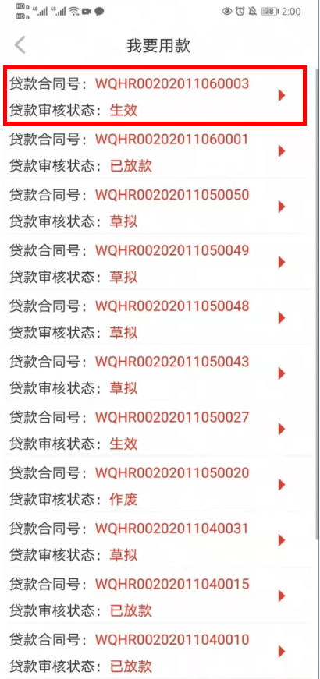
查询额度界面设计：
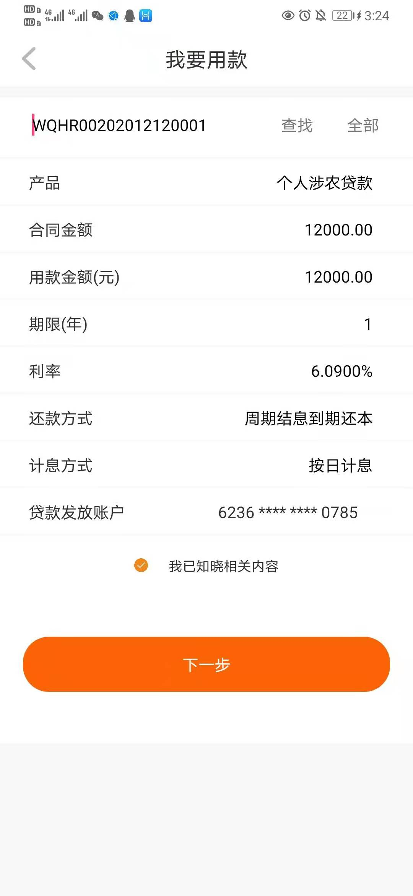
申请放款界面设计：
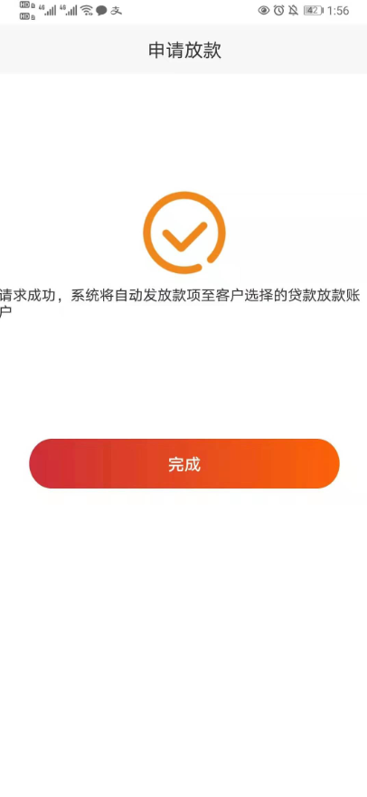

接口设计
序号 | 要素名称 | 必输 | 缺省 | 数据类型 | 长度 | 对齐方式 | 说明/限制
01 | 贷款金额 | 必输 |  | 输入框 |  | 左对齐 | 金额不能大于信用额度
02 | 期限（月） | 必输 |  | 输入框 |  | 左对齐
03 | 用途 | 必输 |  | 输入框 |  | 左对齐 | 反显
04 | 利率 | 必输 |  | 文本框 |  | 左对齐 | 系统反显
05 | 还款方式 | 必输 |  | 选择框 |  | 左对齐 | 内容：利随本清，等额本息，等额本金,随借随还
06 | 还款日 | 必输 |  | 选择框 |  | 左对齐 | 1日到31日
07 | 客户名称 | 必输 |  | 文本框 |  | 左对齐
08 | 手机号码 | 必输 |  | 文本框 |  | 左对齐 | 客户预留银行的手机号码
09 | 证件类型 | 必输 |  | 文本框 |  | 左对齐
10 | 证件号码 | 必输 |  | 文本框 |  | 左对齐
11 | 借据号码 | 必输 |  | 文本框 |  | 左对齐
12 | 存款账号 | 必输 |  | 文本框 |  | 左对齐 | 为本人本行开立的账户

贷款还款

程序描述
输入借据信息进行还款操作，支持正常还款，提前还款，逾期还款，全部还款和部分还款功能。

性能
界面友好，操作简单。

设计
模块名称：贷款白名单模块
输入:  客户姓名，证件信息，贷款金额，借据信息等 | 处理: 选择借据信息-输入还款金额和还款信息-提交还款操作-完成。  未有拖欠时，当期未还，只能还当前的本金和利息；  未有拖欠时，当期已还，只能还剩余贷款本金金额；  有拖欠时，优先还拖欠本金和拖欠利息。 |  | 输出:  提示信息
数据表:
credit_pay_loan_info
credit_repaying_detail
credit_repaying_plan_detail
bus_repayment_detail

界面设计
贷款还款进入界面：
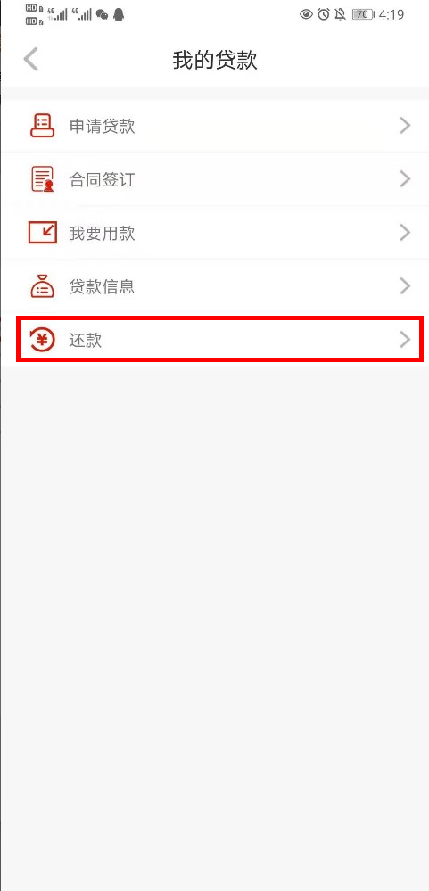
还款确认界面：
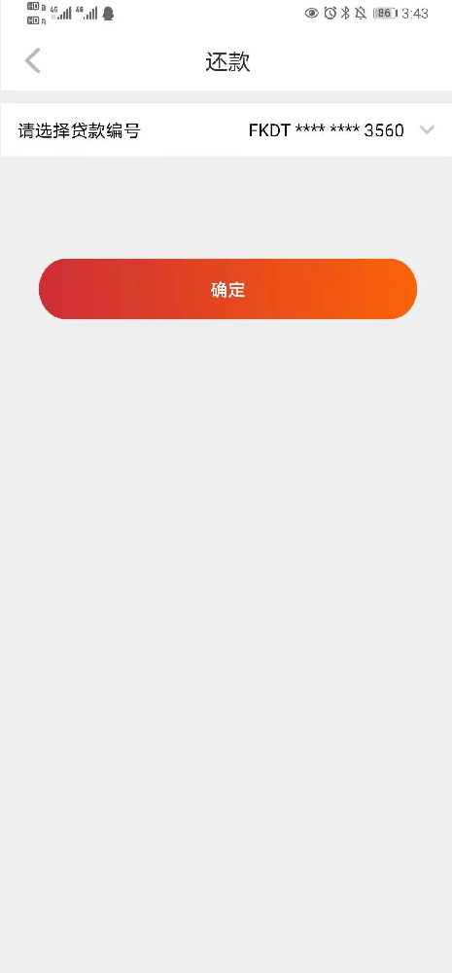
还款信息输入界面：
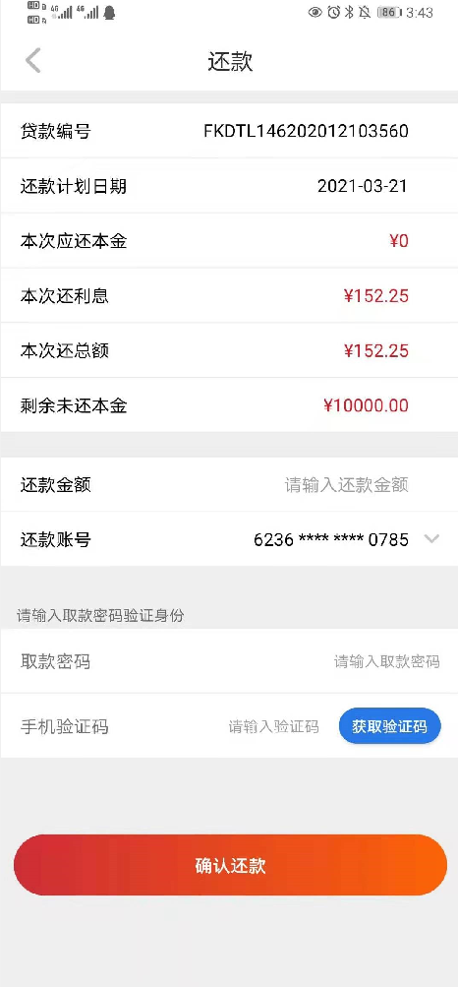

接口设计
提前还款界面设计：
序号 | 要素名称 | 必输 | 缺省 | 数据类型 | 长度 | 对齐方式 | 说明/限制
01 | 合同编号 | 反显 |  | 文本框 |  | 左对齐 | 自动反显合同编号
02 | 剩余未还本金 | 反显 |  | 选择框 |  | 左对齐 | 调取信贷系统还款计划
03 | 还款金额 | 必输 |  | 输入框 |  | 左对齐 | 小于等于剩余未还金额
04 | 贷款还款账户 | 必输 |  | 选择框 |  | 左对齐 | 列表显示本人在手机银行绑定的账户

正常还款接口设计：
序号 | 要素名称 | 必输 | 缺省 | 数据类型 | 长度 | 对齐方式 | 说明/限制
01 | 合同编号 | 反显 |  | 文本框 |  | 左对齐 | 自动反显合同编号
02 | 本次应还本金 | 反显 |  | 文本框 |  | 左对齐 | 调取信贷系统还款计划，显示本期应还本金
03 | 本次还利息 | 反显 |  | 文本框 |  | 左对齐 | 调取信贷系统还款计划，显示本期应还利息
04 | 本次应还总额 | 反显 |  | 文本框 |  | 左对齐 | 调取信贷系统还款计划，显示本期应还总额
05 | 剩余未还金额 | 反显 |  | 选择框 |  | 左对齐 | 调取信贷系统还款计划
06 | 还款金额 | 必输 |  | 输入框 |  | 左对齐 | 小于等于应还金额
07 | 贷款还款账户 | 必输 |  | 选择框 |  | 左对齐 | 列表显示本人在手机银行绑定的账户

